Меры безопасности при проведении работ в водопроводно-канализационных колодцах

Работы в коллекторах, колодцах, траншеях, шурфах и иных заглубленных емкостях должны выполняться в соответствии с Межотраслевыми правилами по охране труда при эксплуатации водопроводно-канализационного хозяйства, утвержденными постановлением Министерства труда и социального развития Российской Федерации от 16 августа 2002 г. N 61
Работы, связанные со спуском работников в колодцы и других аналогичных объектов относятся к разряду опасных, к которым предъявляются дополнительные (повышенные) требования безопасности труда, и должны проводиться по наряду-допуску на выполнение работ повышенной опасности.

Работающие люди в колодцах могут подвергаться воздействию ряда опасных и вредных производственных факторов:
- загазованность замкнутого пространства ядовитыми и взрывоопасными газами;
- возможность падения в колодцы, камеры, емкостные сооружения при спуске в них, а также получение ушибов при открывании и закрывании крышек люков;
- падение различных предметов в открытые люки на работников, работающих в колодцах, камерах;
- падение предметов на работников;
- возможность получения ушибов при открывании и закрывании крышек люков;
- опасность наезда транспортных средств при работе на проезжей части улиц;
- опасность обрушения грунта при выполнении земляных работ;
- повышенная загрязненность и запыленность воздуха;
- недостаточная освещенность рабочей зоны;
- повышенная влажность.
Перед началом выполнения работ в местах, где возможно появление опасного газа, в том числе в закрытых емкостях, колодцах, траншеях и шурфах, необходимо провести анализ воздушной среды. При появлении опасных газов производство работ в данном месте следует приостановить и продолжить их только после обеспечения рабочих мест вентиляцией (проветриванием) и (или) работников необходимыми средствами индивидуальной защиты. Бригады, выполняющие работы в колодцах должны быть обеспечены защитными средствами, необходимым инструментом, инвентарем, приспособлениями, приборами и аптечкой первой доврачебной помощи. Работы в колодцах следует выполнять только под руководством инженерно-технического работника

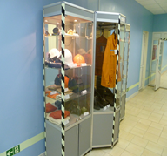Бригады, выполняющие работы в колодцах должны иметь следующие защитные средства, приспособления и приборы:

а) газоанализаторы или газосигнализаторы;

б) предохранительные пояса со страховочным канатом (страховочной веревкой), длина которого должна быть не менее чем на 2 м больше расстояния от поверхности земли до наиболее удаленного рабочего места в колодце, камере, сооружении;

в) специальную одежду и специальную обувь;

г) защитные каски и жилеты оранжевого цвета со светоотражающей полосой;

д) кислородные изолирующие или шланговые противогазы с длиной шланга на два метра больше глубины колодца, камеры, сооружения, но при этом общая длина шланга не должна превышать 12 м; если шланговый противогаз оборудован устройством принудительной подачи воздуха, длина шланга должна соответствовать длине, указанной в паспорте;

е) аккумуляторные фонари;

ж) вентиляторы с механическим или ручным приводом;

з) защитные ограждения и переносные знаки безопасности;

к) штанги - вилки для открывания задвижек в колодцах;

л) штанги - ключи;

н) штанги для проверки прочности скоб в колодцах, камерах и емкостных сооружениях;

о) лом;

п) переносные лестницы.

При выполнении работ, связанных со спуском в колодцы, камеры и другие сооружения, обязанности членов бригады распределяются следующим образом:

-один из членов бригады выполняет работы в колодце (камере, резервуаре и т.п.);
-второй - с помощью страховочных средств страхует работающего и наблюдает за ним;
-третий, работающий на поверхности, подает необходимые инструменты и материалы работающему в колодце, при необходимости оказывает помощь работающему в колодце и страхующему, наблюдает за движением транспорта и осуществляет контроль за загазованностью в колодце (камере, резервуаре и т.п.).
В случае спуска в колодец (камеру, резервуар и т.п.) нескольких работников каждый из них должен страховаться работником, находящимся на поверхности.

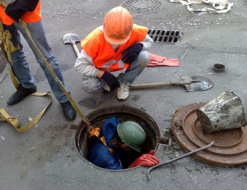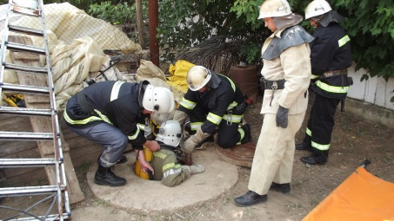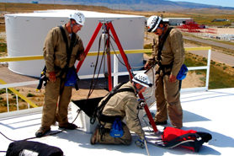

При производстве работ в колодцах, камерах и других сооружениях бригада обязана:
а) перед выполнением работ на проезжей части улиц оградить место производства работ в соответствии с проектом производства работ, разработанным с учетом местных условий;
б) перед спуском в колодец, камеру или сооружение проверить их на загазованность воздушной среды с помощью газоанализатора или газосигнализатора.

в) проверить наличие и прочность скоб или лестниц для спуска в колодец, камеру или сооружение;
г) в процессе работы в колодце, камере или сооружении постоянно проверять воздушную среду на загазованность с помощью газоанализатора
Если газ из колодца, камеры или емкостного сооружения не удаляется или идет его поступление, спуск работника в колодец, камеру или сооружение и работу в нем разрешается проводить только в шланговом противогазе, со шлангом, выходящим на поверхность колодца или камеры, и с применением специального инструмента. Продолжительность работы в этом случае без перерыва разрешается не более 10 минут.
Для освещения рабочих мест в котловане, колодце, тоннеле, коллекторе или траншее должны применяться переносные светильники во взрывозащищенном исполнении. Допускается применение аккумуляторных светильников шахтного типа. Включение светильников должно быть осуществлено вне рабочего места (вне котлована, колодца, тоннеля, коллектора или траншеи).
Во время перерыва в работе все люки колодцев, сооружений должны быть плотно
Запрещается:
1)Отвлекать работников бригады, выполняющих работы в колодцах для выполнения других работ до тех пор, пока работающий в колодце (камере, резервуаре и т.п.) не выйдет на поверхность.
2)Спуск работника в колодец без проверки на загазованность. Независимо от результатов проверки на загазованность спуск работника в колодец, камеру или резервуар без предохранительного пояса со страховочным канатом (веревкой) и без газоанализатора и газосигнализатора запрещается;
3)Запрещается удаление газа путем выжигания.

